Содержание

Введение 4

1 Описание метода решения задачи 5

1.1 Корни уравнения 5

1.2 Отделение корней 6

1.3 Численное решение уравнения методом половинного деления 6

2 Разработка структур данных 9

3 Разработка алгоритмов 10

4 Тестирование программы 11

5 Разработка документации 12

Заключение 13

Библиографический список 14

Приложение А. Листинг программы 15

Введение

Целью курсового проекта является разработке программной системы для решения математической задачи уточнения корней уравнения численными методами (методом деления пополам).

Задачами курсового проектирования является:

* изучение метода решения задачи;
* разработка алгоритма и структур данных;
* разработка программы, позволяющей решить задачу уточнения корней уравнения;
* выполнить контрольный расчет в ручном режиме;
* провести тестирование работы программы на контрольном примере;
* выполнить тестирование работы программы на нескольких тестовых примерах;
* разработать документацию к программе.

Пояснительная записка к курсовому проекту состоит из следующих разделов:

* введение;
* описание метода решения задачи;
* разработка структур данных;
* разработка алгоритмов;
* тестирование программы;
* разработка документации;
* заключение;
* библиографический список;
* приложение (листинг программных модулей).

# Описание метода решения задачи

## Корни уравнения

Функция называется алгебраической, если для получения ее числового значения по данному значению аргумента х требуется выполнить арифметические операции и возведение в степень с рациональным показателем.

Если в запись уравнения входят только алгебраические функции, то уравнение называется алгебраическим.

Алгебраическое уравнение всегда может быть приведено к виду:

где .

Все неалгебраические функции: показательная *ах*, логарифмическая *logax*, тригонометрические sin *x*, cos *x*, tg *x*, ctg *x* и обратные тригонометрические arcsin *x*, arcos *x*, arctg *x*, arcctg *x* называются трансцендентными.

Если в запись уравнения входят трансцендентные функции, то уравнение называется трансцендентным, например, tg *x* = *ax*.

Решение уравнения с одним неизвестным *х* заключается в отыскании корней, то есть тех значений *х*, которые обращают уравнение в тождество.

В общем случае для уравнения отсутствуют аналитические формулы, определяющие его корни.

Задача отыскания корней сводится к нахождению всех точек *xi* пересечения графика функции *f(x)* с осью *x* (см. рисунок 1). Из рисунка видно, что число точек пересечения графика функции с осью *x* может быть несколько. Поэтому в качестве первого шага при решении любого уравнения проводят отделение его корней.

Это означает, что ось *x* разбивают на такие отрезки, что в каждом из них содержится только один корень уравнения. После этого следует уточнить положение каждого корня в пределах допустимой погрешности.

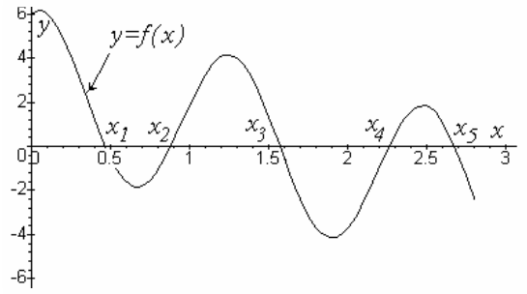

Рисунок 1 – Геометрическая интерпретация корней уравнения f(x)=0

## Отделение корней

Для отделения корней полезна следующая теорема: если непрерывная функция f(x) принимает значения разных знаков на концах отрезка [a, b], т.е. , то внутри этого отрезка содержится, по меньшей мере, один корень уравнения . На основе этой же теоремы реализуется самый простой и надежный метод численного определения корней уравнений: метод половинного деления.

Процесс отделения корней начинается с установления знаков *f(x)* в граничных точках интересующего нас отрезка определения переменной *x*: *x = a* и *x = b*.

Затем определяются знаки *f(x)* в ряде промежуточных точек x = α1, α2..., выбор которых должен учитывать особенности функции *f(x)*.

Если окажется, что *f(αi)f(αi+1) < 0*, то в интервале (αi, αi+1) есть корень уравнения . Необходимо убедиться, является ли этот корень единственным на данном интервале. Для отделения корней практически достаточно провести процесс половинного деления, последовательно деля исходный отрезок [a, b] на 2, 4, 8 и т. д. равных частей и определяя знаки *f(x)* в точках деления.

## Численное решение уравнения методом половинного деления

Предположим, что процесс отделения корней проведен и на отрезке [a, b] находится ровно один корень ξ уравнения . Необходимо определить его положение с погрешностью ε.

Метод половинного деления заключается в следующем (рисунок 2).

Сначала определяем середину с отрезка [a, b] c = (a+b)/2 и вычисляем значение функции f(c). Далее делаем выбор, какую из двух частей взять для уточнения корня. Очевидно, что корень будет находиться в той половине исходного отрезка, на концах которой функция имеет разные знаки.

На рисунке 2 таким будет правый отрезок – отрезок [a, c]. Для очередного шага уточнения положения корня отрезок [c, b] из рассмотрения исключаем, а с отрезком [a, c] продолжаем процесс деления, как и с первоначальным отрезком [a, b], формально переприсваивая новому значению *b* значение *c*. Если же реализуется ситуация, когда функция имеет разные знаки на концах отрезка [c, b], то из рассмотрения следует исключить отрезок [a, c], формально переприсваивая новому значению *а* значение *c*.

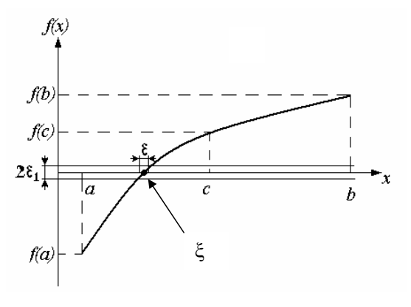

Рисунок 2 – Графическая интерпретация метода половинного деления

В результате мы получим последовательность вложенных друг в друга отрезков все уменьшающейся длины: [a1, b1], [a2, b2], ... [an, bn]. Этот повторяющийся (итерационный) процесс будем продолжать до тех пор, пока длина отрезка [an, bn] не станет меньше заданной погрешности ε вычислений.

Тогда искомый корень

ξ ≈ an ≈ bn ≈ (an + bn)/2.

Следует учитывать, что функция *f(x)* вычисляется с некоторой абсолютной погрешностью ε1. Вблизи корня значения функции *f(x)* малы по абсолютной величине и могут оказаться сравнимыми с погрешностью ее вычисления. Другими словами, при подходе к корню мы можем попасть в “полосу шумов” 2ε1 (рисунок 2) и дальнейшее уточнение корня становится бессмысленным. Поэтому надо задать ширину “полосы шумов” и прекратить итерационный процесс при попадании в нее. Также необходимо иметь в виду, что при уменьшении длины интервала [an, bn] увеличивается погрешность вычисления его длины an−bn за счет вычитания двух близких чисел.

Метод половинного деления обладает довольно большой скоростью сходимости. Так как за каждую итерацию интервал, где расположен корень, уменьшается в два раза, то через *n* итераций длина интервала будет равна (b−a)/2n. За 10 итераций интервал уменьшится в 210 ≈1024 ≈103 раз, а за 20 итераций – в 220≈106 раз.

# Разработка структур данных

Для решения задачи необходимо определить типы данных, которые будут использоваться для хранения исходных и промежуточных данных, а также результатов вычислений.

Для реализации подсчета числа итераций необходимы данные целого типа. Язык *Free Pascal* предоставляет возможность использования следующих целочисленных типов (Таблица 1):

Таблица 1 – Целые типы данных

|  |  |  |
| --- | --- | --- |
| **Тип** | **Диапазон значений** | **Размер, байт** |
| Byte | 0 .. 255 | 1 |
| Shortint | -128 .. 127 | 1 |
| Smallint | -32768 .. 32767 | 2 |
| Word | 0 .. 65535 | 2 |
| Integer | smallint или longint | 2 или 4 |
| Cardinal | longword | 4 |
| Longint | -2147483648 .. 2147483647 | 4 |
| Longword | 0..4294967295 | 4 |
| Int64 | -9223372036854775808 .. 9223372036854775807 | 8 |
| QWord | 0 .. 18446744073709551615 | 8 |

Диапазона значений типов *Byte*, *ShortInt* может не хватить для подсчета количества итераций. Диапазон значений типов *Cardinal*, *Longint*, *Longword*, *Int64*, *QWord* явно избыточен для решения поставленной задачи. Количество итераций не может быть отрицательным, поэтому тип *Word* предпочтительнее, чем *Smallint*.

Для реализации математических вычислений необходимы данные вещественного типа. Язык *Free Pascal* предоставляет возможность использования вещественных типов данных:

Таблица 2 – Вещественные типы данных

|  |  |  |  |
| --- | --- | --- | --- |
| **Тип** | **Диапазон значений** | **Значимых разрядов** | **Размер, байт** |
| Real | Зависит от платформы | Зависит от платформы | 4 или 8 |
| Single | 1.5E-45 .. 3.4E38 | 7-8 | 4 |
| Double | 5.0E-324 .. 1.7E308 | 15-16 | 8 |
| Extended | 1.9E-4932 .. 1.1E4932 | 19-20 | 10 |
| Comp | -2E64+1 .. 2E63-1 | 19-20 | 8 |
| Currency | -922337203685477.5808 | 922337203685477.5807 | 8 |

Тип данных *Real* зависит от платформы, и использовать его нежелательно. Тип *Currency* предназначен для операций с числами с фиксированной точностью (операции с денежными величинами). Тип *Comp* трактуется как вещественное число без дробной части.

Точность данных типа *Single* недостаточна для решения задач вычислительной математики, поэтому предпочтение следует отдать типам *Double* или *Extended*.

# Разработка алгоритмов

Процесс уточнения корня уравнения является итерационным процессом, поэтому за основу в качестве обобщенной схемы возьмем общую схему алгоритма итерационного процесса, представленную на рисунке (Рисунок 3.1).



Рисунок 3.1 – Общая схема итерационного процесса

Для метода половинного деления входными данными алгоритма будут:

* максимальное количество итераций *MaxIterCount*;
* границы отрезка [*Left*, *Right*], на котором был локализован единственный корень уравнения;
* точность локализации корня *EpsX*.
* погрешность вычисления корня *EpsY*.

Блок подготовки итерационного процесса заключается в том, что обнуляется счетчик итераций.

Тело цикла будет включать в себя следующие действия:

* определение середины отрезка: *Middle* = (*Left*+*Right*)/2;
* вычисление значения функции *f*(*Middle*), и выбор, какую из двух частей взять для уточнения корня.

Условием завершение цикла является:

* либо достижение максимального количества итераций (*IterCount* = *MaxIterCount*);
* либо достижение заданной ширины отрезка: ;
* либо достижение того, что значение функции в центре не превышает заданную точность |*f(Middle)*|<EpsY.

На рисунке (Рисунок 3.2) представлен алгоритм уточнения корня методом половинного деления.

Общий алгоритм (Рисунок 3.3) будет заключаться в следующем:

* ввод исходных данных (*Left*, *Right*, *MaxIterCount*, *EpsX*, *EpsY*);
* проверка исходных данных;
* выполнение уточнения корня методом половинного деления;
* вывод результатов.

Исходные данные корректные, если:

* число итераций положительно: *MaxIterCount* > 0;
* погрешности находятся в интервале допустимых значений 0<*EpsX*<0.1; 0<*EpsY*<0.1
* левая граница отрезка не превышает правую *Left* ≤ *Right*;
* на границах отрезка функция *f(x)* имеет значения разного знака: .



Рисунок 3.2 – Алгоритм уточнения корня методом половинного деления



Рисунок 3.3 – Общая схема алгоритма решения задачи

# Тестирование программы

Тестирование программного обеспечения — процесс исследования, испытания программного продукта, имеющий своей целью проверку соответствия между реальным поведением программы и её ожидаемым поведением на конечном наборе тестов, выбранных определённым образом

В [6] дается следующее определение тестирования: тестирование – это процесс выполнения программы с целью нахождения ошибок.

Для тестирования программы уточнения коря квадратного уравнения необходимо:

* выбрать уравнение, корень которого легко найти подбором и провести тестирования работы программы;
* выбрать уравнение, найти его корни при помощи другого программного средства и проверить найденное решение с тем, что будет выдано программой.

Проведем тестирование программы для уравнения . Корнями уравнения, очевидно, являются значения .

Зададим интервал локализации корня и выполним тестовый запуск программы:

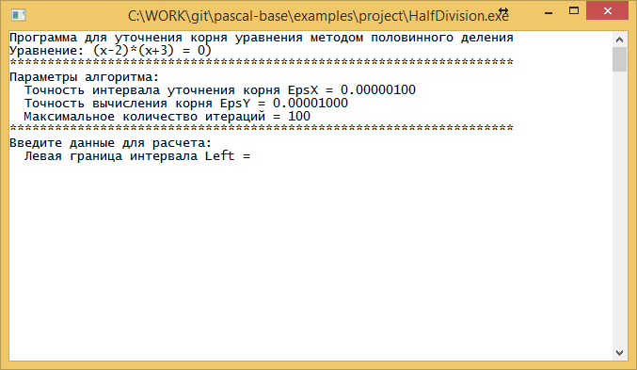

Рисунок 4.1 – Запуск программы

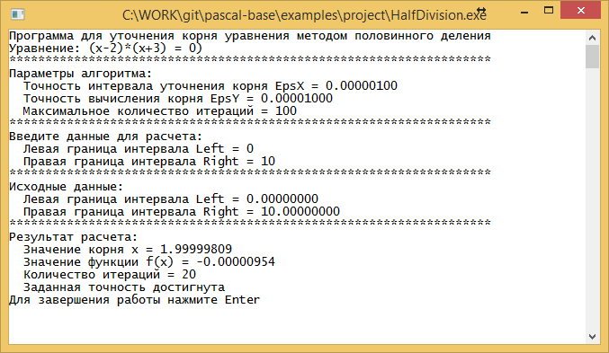

Рисунок 4.2 – Результаты выполнения программы

В результате запуска требуемый корень был найден с заданной точность. Повторим тестирование для второго корня.

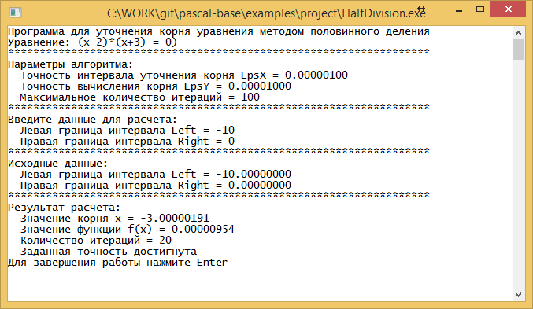

Рисунок 4.2 – Результаты выполнения программы для второго корня уравнения

В результате запуска второй корень также был найден с заданной точность.

Проведем тестирование для функции, корни которой сложно определить подбором. Для локализации интервалов корней необходимо построить график функции и таблицу ее значений.

Рисунок 4.4 – График функции



Рисунок 4.5 – Таблица значений функции

В таблице значений выделены интервалы локализации корня. Выберем интервал локализации корня и выполним тестовый запуск программы:

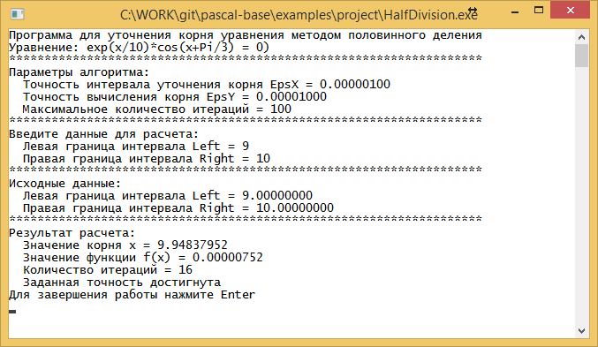

Рисунок 4.2 – Результаты выполнения программы для корня уравнения и =0

Результаты запуска показывают, что корень найден с заданной точностью.

По результатам испытаний считаем, что программа работает корректно.

# Разработка документации

В данном разделе приведено руководство программиста по использованию программы уточнения корня методом половинного деления *HalfDivision*.

## 5.1. Назначение и условия применения программы

Программа *HalfDivision* предназначена для уточнения корня уравнения методом половинного деления. Программа позволяет задавать интервал уточнения корня и может быть применена для решения любого уравнения с одной неизвестной.

Для выполнения программы необходимо наличие операционной системы *Windows*. Особые требования к составу периферийных устройств не предъявляются.

Персонал, использующий программу (программист) должен обладать практическими навыками работы с текстовым пользовательским интерфейсом.

## 5.2 Характеристика программы

Программа *HalfDivision* является независимым программным обеспечением и обеспечивает решение задач вычислительной математики – уточнение корня уравнения методом половинного деления.

Работа программы осуществляется в консольном режиме.

Размер исполняемого файла *HalfDivision*.*exe* – 95 129 байт.

## 5.3 Обращение к программе

Запуск программы осуществляется стандартным для операционной системы способом – двойным щелчком левой кнопки мыши на исполняемом файле *HalfDivision*.*exe* или выполнением команды в *HalfDivision* в командной строке в каталоге программы.

После запуска в окне консоли (Рисунок 5.1) появляется следующая информация:

* назначение программы;
* параметры алгоритма.

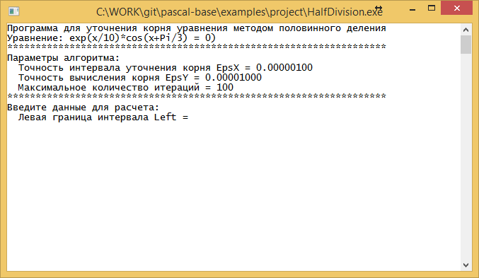

Рисунок 5.1 – Результат запуска программы HalfDivision

Пользователь должен ввести сначала левую границу интервала уточнения корня, затем – правую.

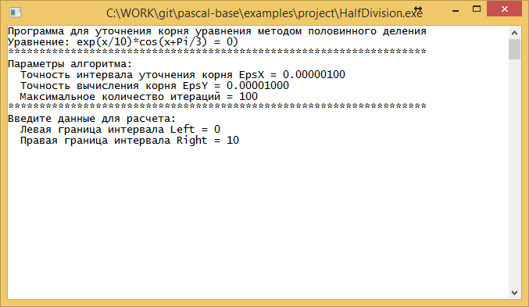

Рисунок 5.2 – Результат запуска программы HalfDivision

После ввода данных проверяется их корректность:

* функция должна иметь разный знак на границах интервала;
* левая граница должна быть меньше правой.

В случае ввода некорректных данных пользователю выводится сообщение об ошибке и запрашивается повторный ввод данных (Рисунок 5.3).

Если введены корректные данные, то осуществляется расчет – уточнение корня и осуществляется вывод исходных данных и результатов вычислений (Рисунок 5.4).

## 5.4 Входные и выходные данные

Входными данными программы являются:

* исходное уравнение;
* точность интервала уточнения корня;
* точность вычисления корня;
* максимальное количество итераций;
* левая и правая границы интервала.

Исходное уравнение задается в виде функции. Точность интервала уточнения корня, точность вычисления корня и максимальное количество итераций задаются при помощи констант. Левая и правая границы интервала уточнения корня вводятся пользователем в процессе работы программы.

Выходными данными программы являются:

* значение корня *x*;
* значение функции в точке *x;*
* количество итераций, за которое произошло уточнение корня.

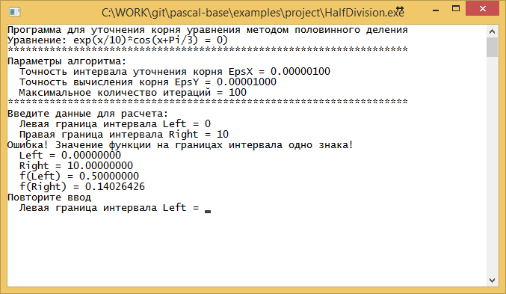

Рисунок 5.3 – Пример обработки некорректных данных

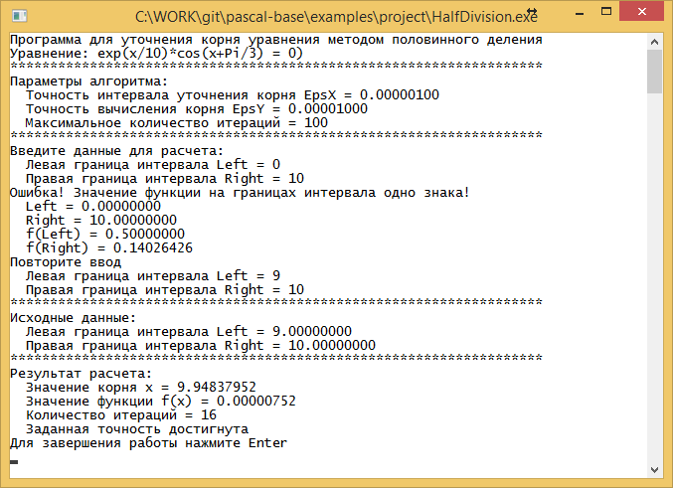

Рисунок 5.4 – Пример обработки некорректных данных

Заключение

Библиографический список

1. ГОСТ 19.101-77 ЕСПД. Виды программ и программных документов.
2. ГОСТ 19.103-77 ЕСПД. Обозначение программ и программных документов.
3. ГОСТ 19.104-78* ЕСПД. Основные надписи.
4. ГОСТ 19.105-78* ЕСПД. Общие требования к программным документам.
5. ГОСТ 19.106-78* ЕСПД. Общие требования к программным документам, выполненным печатным способом.
6. ГОСТ 19.504-79* ЕСПД. Руководство программиста. Требования к содержанию и оформлению.
7. ГОСТ 19.604-78* ЕСПД. Правила внесения изменения в программные документы, выполненные печатным способом.
8. Самарский А.А., Гулин А.В. Численные методы. - М.: 1989.
9. Калиткин Н.Н. Численные методы. - М.: Наука, 1978.
10. Демидович Б.П., Марон И.А. Основы вычислительной математики. - М.: 1970.
11. Копченова Н.В., Марон И.А. Вычислительная математика в примерах и задачах . - М.: Наука, 1972.
12. Мудров А.Е. Численные методы для ПЭВМ на языках Бейсик, Фортран, Паскаль. – Томск: МП «Раско», 1991.
13. Майерс Г.[en] Надежность программного обеспечения. М: Мир, 1980

Приложение А. Листинг программы

{************************************************************}

{ }

{ Проект HalfDivision }

{ Copyright (c) 2019 ФГБОУ РГРТУ им. В.Ф. Уткина }

{ ФВТ/кафедр КТ }

{ }

{ Разработчик: ст. гр. 848 Иванов И.И. }

{ Модифицирован: 25 ноября 2019 }

{ }

{************************************************************}

program HalfDivision;

//установка кодовой страницы для отображения русских символов

{$codepage utf8}

type

//тип данных для вычислений

TValue = Double;

const

EPS_X = 1e-6; //точность интервала уточнения корня

EPS_Y = 1e-5; //точность вычисления корня

MAX_ITER_COUNT = 100; //максимальное количество итераций

//функция для уточнения корня

// x - аргумент фукнкции

// результат - значение exp(x/10)*cos(x+Pi/3)

function f(x: TValue): TValue;

begin

f := exp(x/10)*cos(x+Pi/3);

end;

var

Left, Right: TValue; //границы интервала

Middle : TValue; //центр интервала

IterCount: word; // счетчик итераций

IsCorrect: boolean; // признак корректности ввода

begin

writeln('Программа для уточнения корня уравнения методом половинного деления');

writeln('Уравнение: exp(x/10)*cos(x+Pi/3) = 0)');

writeln('****************************************************');

writeln('Параметры алгоритма:');

writeln(' Точность интервала уточнения корня EpsX = ', EPS_X:0:8);

writeln(' Точность вычисления корня EpsY = ', EPS_Y:0:8);

writeln(' Максимальное количество итераций = ', MAX_ITER_COUNT);

writeln('****************************************************');

writeln('Введите данные для расчета:');

IsCorrect := true;

repeat

write(' Левая граница интервала Left = ');

readln(Left);

write(' Правая граница интервала Right = ');

readln(Right);

if Left > Right then

begin

IsCorrect := false;

writeln('Ошибка! Правая граница меньше левой!');

writeln(' Left = ', Left:0:8);

writeln(' Right = ', Right:0:8);

writeln('Повторите ввод');

end;

if f(Left)*f(Right) > 0 then

begin

IsCorrect := false;

writeln('Ошибка! Значение функции на границах интервала одного знака!');

writeln(' Left = ', Left:0:8);

writeln(' Right = ', Right:0:8);

writeln(' f(Left) = ', f(Left):0:8);

writeln(' f(Right) = ', f(Right):0:8);

writeln('Повторите ввод');

end;

until IsCorrect;

writeln('****************************************************');

writeln('Исходные данные:');

writeln(' Левая граница интервала Left = ', Left:0:8);

writeln(' Правая граница интервала Right = ', Right:0:8);

IterCount := 0;

repeat

//вычисляем середину интервала

Middle := Right/2 + Left/2;

//определяем, в какой части лежит корень

if f(Left)*f(Middle)<=0 then

Right := Middle

else

Left := Middle;

Inc(IterCount);

until (IterCount = MAX_ITER_COUNT) //достигнуто максимальное количество итераций

or (abs(Right-Left)<EPS_X) //или достугнута точность по X

or (abs(f(Middle))<EPS_Y); //или достигнута точность по Y

writeln('******************************************************'); writeln('Результат расчета:');

writeln(' Значение корня x = ', Middle:0:8);

writeln(' Значение функции f(x) = ', f(Middle):0:8);

writeln(' Количество итераций = ', IterCount);

write(' Заданная точность ');

if IterCount = MAX_ITER_COUNT then

writeln('не достигнута')

else

write('достигнута');

writeln;

writeln('Для завершения работы нажмите Enter');

readln;

end.